AI Notepad

Table des matières
1 Analyse préliminaire 4
1.1 Introduction 4
1.2 Objectifs 5
1.3 Planification initiale 6
2 Analyse / Conception 6
2.1 Concept 6
2.2 Stratégie de test 7
2.3 Risques techniques 8
2.4 Planification 8
2.5 Dossier de conception 9
2.6 Pseudo-code global 13
2.7 Modèle LLM utilisé 14
2.8 Déploiement de l’application 14
3 Réalisation 15
3.1 Dossier de réalisation 15
3.2 Utilisation de Codex pour le développement 17
3.3 Construction du script de base 17
3.4 Amélioration du comportement de l'application 18
3.5 Passage à l’architecture Docker 19
3.6 Nettoyage et revue du code 21
3.7 Retour critique sur le code généré par l'IA 21
3.9 Bilan et limites observées de Codex 23
4 Code source 24
4.1 Arborescence des fichiers 24
4.2 ui.py - L'application principale 24
4.3 db.py – Détection de langue et accès base de données 26
4.4 llm.py – Client Ollama et extraction des réponses 26
4.5 suggestions.py - Le classeur de suggestions 26
4.6 text_utils.py - La boîte à outils texte 27
4.7 seed_db.py - Le remplisseur de dictionnaire 27
4.8 requirements.txt – Dépendances Python 28
4.9 docker-compose.yml – Définition du service Ollama 28
4.10 run.ps1 (Windows) et run.sh (Linux) 28
4.11 cleanup.ps1 (Windows) et cleanup.sh (Linux) 29
4.12 .env - Les réglages 29
4.13 .gitignore - Les fichiers à ignorer 29
5. Description des tests effectués 30
5.1 Conclusion des tests 30
6. Erreurs restantes 31
7. Liste des documents fournis 31
8. Bilan des objectifs 32
9 Conclusions 33
10 Manuel d’installation 34
11.1 Manuel de désinstallation de l’application 34
11 Manuel d’utilisation 35
12 Résumé du rapport 36
13 Sources et Bibliographie 36

1 Analyse préliminaire

1.1 Introduction
Le projet AI Notepad s'inscrit dans le cadre du module 306. Il consiste à développer une application de prise de notes intelligente et locale, permettant la rédaction et la correction de textes en français et en anglais. Le projet répond à la problématique de comment bénéficier de la puissance des modèles de langage (LLM) pour la correction de texte tout en garantissant une confidentialité totale des données et une interface utilisateur (UI) agréable.

L'objectif principal est de concevoir un éditeur de texte (Notepad) intégrant deux fonctionnalités majeures de correction :

- Une complétion automatique basée sur un dictionnaire local (SQL) pour accélérer la saisie et corriger les fautes sur les mots saisis.
- Une revue de texte intelligente utilisant un modèle de langage (LLM) tournant localement via Ollama, pour la correction de l'orthographe, de la grammaire et de la syntaxe.

Pour garantir la portabilité, l'application est conçue pour être multiplateforme. La solution technique retenue est de séparer l'interface utilisateur qui est développée en Python, des microservices modèle IA et base de données SQL qui sont isolés dans des conteneurs Docker. Dans un premier temps le déploiement est automatisé par des scripts PowerShell pour Windows et Bash pour Linux. Par la suite, l’utilisateur pourra cliquer sur une icône pour démarrer l’application.

Ce travail permet de mettre en pratique des compétences variées, allant du développement logiciel en Python à la gestion de bases de données SQL, en passant par la conteneurisation avec Docker et l'intégration de modèles d'intelligence artificielle modernes.

L'objectif principal pour moi, c’est de concevoir un outil d'aide à la rédaction performant, capable de rivaliser avec les agents conversationnels (Chatbots) actuels pour la correction de texte. Cependant, contrairement aux solutions cloud classiques qui posent des risques de confidentialité, mon application garantit une sécurité totale des données. En traitant l'intégralité des textes et des requêtes en local, elle élimine toute fuite d'informations sensibles vers des serveurs tiers.

À ce stade, les travaux suivants ont été réalisés :

- Recherches préliminaires sur la faisabilité du projet et le choix des technologies.
- Analyse détaillée du cahier des charges et établissement de la planification initiale.
- Configuration de l'environnement Docker et tests de connexion avec le modèle Ollama.

1.2 Objectifs
L’atteinte des objectifs suivants sera contrôlée à la fin du projet pour valider la réussite de l’application :

Objectifs fonctionnels (Logiciel) :

- Édition de texte : Créer une interface permettant de saisir, copier, coller et sauvegarder du texte.
- Auto-complétion : Proposer des suggestions de mots en temps réel basées sur un dictionnaire SQL local.
- Correction IA : Intégrer un bouton permettant de corriger le texte avec un modèle de langage local Ollama.
- Bilingue : Pouvoir corriger et comprendre du texte écrit en français et en anglais. La capacité du système à corriger du texte mélangé ne sera pas contrôlée, car trop fluctuante.
- Optionnel : création d’une icône desktop pour démarrer l’application facilement

Objectifs techniques (Infrastructure) :

- Conteneurisation : Isoler la base de données et le service d’IA dans des conteneurs Docker.
- Automatisation : Fournir un script PowerShell (run.ps1) et un script Bash (run.sh) permettant de lancer l'application et ses services en une seule commande.
- Confidentialité : Garantir qu’aucune donnée saisie ne sorte de la machine et que le fonctionnement soit 100 % local.

Objectifs de documentation :

- Journal de travail : Tenir à jour un journal quotidien décrivant l’avancement et les problèmes résolus.
- Guides utilisateurs : Fournir un manuel d’installation et un manuel d’utilisation clair.

1.3 Planification initiale

Planning-module-306_initial.xlsx

2 Analyse / Conception
L'idée est de créer un éditeur de texte simple et léger, basé sur Tkinter, qui propose deux modes de correction : une complétion automatique en temps réel pendant la saisie et une correction complète du texte via un modèle de langage local (Ollama). L'interface se veut intuitive, avec une zone de texte principale et des boutons d'action accessibles directement.

2.1 Concept
Le schéma ci-dessous présente la maquette de l'interface graphique envisagée.
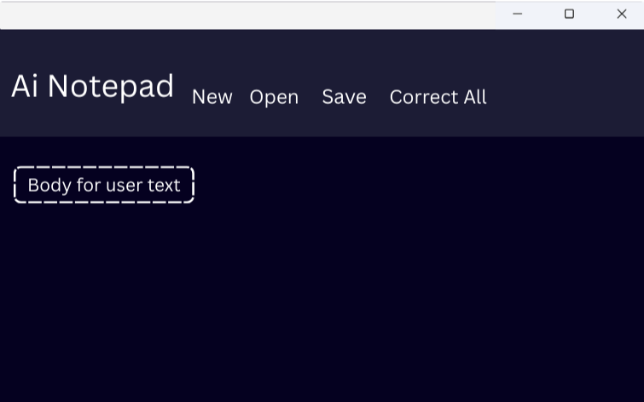

Icône de bureau pour démarrer l’application



2.2 Stratégie de test
Les tests seront réalisés dans l’ordre suivant 1 à 7. Les données de test seront des textes (FR et EN) avec erreurs typiques. On ne peut pas tester absolument tous les cas possibles, car les sorties d’un LLM peuvent varier.

N° | Objectif | Vérification | Résultat attendu | Résultat obtenu
1 | Démarrer l’application | Lancer l’application et vérifier que la fenêtre principale s’affiche à l’écran | L’application s’ouvre et l’interface s’affiche correctement | …
2 | Saisir du texte | Taper du texte dans l’éditeur | Le texte saisi s’affiche dans la zone d’édition | …
3 | Auto-complétion (dictionnaire local) | Écrire un mot partiellement et vérifier l’affichage des suggestions / correction mot à mot | Des suggestions apparaissent et aident à corriger/compléter les mots | …
4 | Correction / revue du texte (LLM) | Lancer la fonction de correction et vérifier le résultat sur une phrase avec erreurs | La phrase est corrigée (orthographe/grammaire) sans changer le sens | …
5 | Correction FR / EN | Tester une correction sur un texte en français puis un texte en anglais | Le texte est corrigé dans la bonne langue (FR ou EN) | …
6 | Multiplateforme | Tester l’exécution sur Linux (et/ou Windows) | L’application fonctionne sur Linux (et sur Windows si prévu) | …
7 | Démarrage facile (icône Desktop) | Démarrer l’application via l’icône du bureau | L’application se lance correctement depuis l’icône | …

2.3 Risques techniques
La partie technique comprend la création du script, la création de l’app et l’implémentation avec Docker. Au début, pour éviter les erreurs liées aux dépendances qui ne fonctionnent pas, l’application sera d’abord développée en local, sans Docker dans une VM. Une fois que l’application est stable et fonctionne correctement, elle sera ensuite adaptée pour tourner avec Docker. En effet, Docker ajoute une couche d’abstraction qui, selon mon expérience, rend le débogage plus difficile.

Le point le plus contraignant, c’est le manque de temps, car le projet est assez complexe. Pour avancer plus vite, j’ai choisi d’utiliser des outils d’aide comme ChatGPT et Codex. J’ai aussi testé d’autres outils comme Antigravity, mais mon ressenti a été de la frustration, car je ne pouvais pas voir clairement ce que le modèle changeait dans le code. C’est pour cette raison que j’ai choisi Codex d’OpenAI. Cela me permet de voir exactement le code modifié, et je peux dire si c’est correct ou s’il faut le changer. Cela me permet de garder le contrôle et de comprendre comment le code est écrit.

Côté performances et ressources matérielles, mon PC portable étant limité, je ne peux pas utiliser des modèles trop volumineux. J'ai d'abord testé Gemma 1B, qui fonctionne, mais offre une qualité de correction limitée. Je me suis donc tourné vers Gemma 3 4B (gemma3:4b), plus gourmand en mémoire, mais nettement plus performant. Ces modèles sont quantifiés afin de réduire leur taille, au prix d'une légère perte de précision. Ce compromis reste tout à fait acceptable pour mon projet. Bien qu'il ne rivalise pas avec les derniers LLM sur des tâches de raisonnement complexe, ce modèle est largement suffisant pour la correction orthographique et grammaticale. J'utilise Ollama pour gérer et exécuter facilement ces modèles en local.

L'utilisation d'un GPU est fortement recommandée, car elle permet d'accélérer considérablement l'inférence du modèle. Dans mon cas, le conteneur Docker est configuré pour utiliser automatiquement le GPU NVIDIA lorsqu'il est disponible. Si l'utilisateur ne dispose pas de GPU, le modèle s'exécutera simplement sur le CPU.

2.4 Planification

- Planning-module-initial : Planning-module-306_initial.xlsx
- Planning-module-réel : Planning-module-306_réel.xlsx

2.5 Dossier de conception
- 1 Ordinateur Linux ou Windows
- 1 VM Windows pour tester l’application
- 1 VM Linux pour tester l’application

Logiciel nécessaire.
- Avoir docker et docker compose installés sur la machine
- VS Code pour écrire le script
- Git pour la gestion des versions et la traçabilité
- GitHub comme registre pour conserver les fichiers
- Les maquettes sont créées avec le logiciel : Canva

L'application est écrite en Python avec Tkinter pour l'interface graphique. Une base SQL locale stocke les mots et leur fréquence, ce qui permet de mettre en place les suggestions affichées pendant la frappe. La correction orthographique et grammaticale, elle, passe par un LLM exécuté via Ollama. Le modèle par défaut est Gemma 3 (gemma3:4b) de Google, mais n'importe quel modèle compatible Ollama peut être utilisé la seule limite étant la puissance de l’hôte.

Bases de données
Le modèle relationnel de l’application repose sur une base SQL locale, stockée dans un seul fichier. La base de données s’appelle ainotepad_vocab.db. Le schéma contient deux tables principales : words et bigrams.

Table words
La table words enregistre le vocabulaire et contient quatre champs :
- id : identifiant technique, clé primaire
- word : mot unique
- freq : fréquence d’apparition du mot, entier, valeur par défaut 0
- lang : langue dominante du mot, limitée à en ou fr

Table bigrams
La table bigrams enregistre les transitions entre deux mots (paires de mots consécutifs) :
- prev_id : identifiant du mot précédent, entier obligatoire, clé étrangère vers words(id)
- next_id : identifiant du mot suivant, entier obligatoire, clé étrangère vers words(id)
- freq : fréquence de la transition entre les deux mots, entier, valeur par défaut 0
- clé primaire composée : PRIMARY KEY(prev_id, next_id) pour empêcher les doublons de paires
- suppression en cascade : ON DELETE CASCADE est définie sur les clés étrangères afin que si un mot est supprimé de words, les transitions associées soient supprimées automatiquement. Cela est fait pour la robustesse du schéma, même si cela n’est jamais utilisé dans l’application elle-même.

La clé primaire composée (prev_id, next_id) évite d’avoir plusieurs fois la même paire. Il y a deux clés étrangères dans bigrams car chaque ligne référence deux mots de words : le mot précédent prev_id et le mot suivant next_id. Des index sont créés sur les colonnes les plus utilisées word, lang, freq, prev_id, next_id afin d’accélérer les recherches et les suggestions.

Diagramme de la base de données

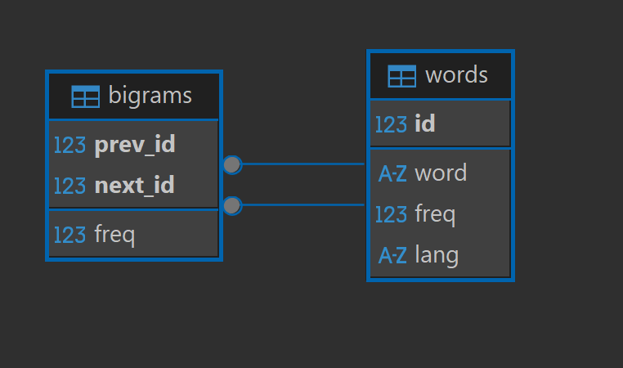

Les requêtes principales sont :

Requêtes d'initialisation : création des tables et des index, effectuée une seule fois au premier lancement par seed_db.py.

Requêtes de lecture : au démarrage de l'application, chargement en mémoire de jusqu'à 150 000 mots les plus fréquents ainsi que de jusqu'à 80 000 paires de mots consécutifs depuis la base SQLite, utilisés pour générer des suggestions adaptées au mot précédent. La table bigrams est toutefois vide au premier lancement et ne se remplit qu'au fil de l'usage.

Requêtes d'écriture : à la fermeture de l'application, les nouveaux mots et les nouvelles paires de mots appris pendant la session via rebuild_vocab() sont sauvegardés dans la base de données. L'apprentissage est ainsi conservé d'une session à l'autre. Cela permet au système d’apprendre progressivement le style d’écriture de l’utilisateur et d’améliorer les suggestions.

Les suggestions :

Le but du système est de compléter rapidement le mot en cours de saisie pendant que l'utilisateur écrit. Pour cela, la base de données est organisée en deux tables complémentaires : la table words, qui contient chaque mot distinct avec un identifiant numérique unique (ID), et la table bigrams, qui ne stocke pas les mots eux-mêmes, mais uniquement des paires d'IDs pointant vers words. Les mots ne sont donc enregistrés qu'une seule fois, ce qui évite de dupliquer les chaînes de caractères et rend le système plus rapide.
Cas du premier lancement
Au tout premier démarrage, la table bigrams est vide, seuls les mots ont été initialisés depuis wordfreq. Dans ce cas, le bonus de contexte vaut zéro et le classement repose uniquement sur la fréquence générale du mot. L’application reste donc utilisable dès le départ, en proposant simplement les mots les plus courants commençant par le fragment tapé. La table bigrams sert uniquement à personnaliser progressivement les suggestions. À mesure que l’utilisateur écrit, les paires apprises enrichissent le classement et l’adaptent à son style.

Cette méthode est un algorithme de type n-gramme. La table words stocke la fréquence de chaque mot seul (unigramme), et la table bigrams stocke la fréquence des paires de mots consécutifs (bigramme).

Ci-dessous un exemple de fonctionnement de la suggestion personnalisée.

Exemple simple de fonctionnement

Le système apprend trois phrases :
- « je suis prêt »
- « je suis content »
- « je mange »

Il attribue un identifiant à chaque mot distinct via la table words :
- je = 1
- suis = 2
- prêt = 3
- content = 4
- mange = 5

Dans la table bigrams, il enregistre les paires de mots consécutifs rencontrées, sous la forme prev_id et next_id :

- (1, 2) = « je suis »
- (2, 3) = « suis prêt »
- (2, 4) = « suis content »
- (1, 5) = « je mange »

Le champ freq compte combien de fois une paire apparaît. À chaque nouvelle occurrence, on ajoute +1. Plus la fréquence est élevée, plus la suite de mots est probable.
Quand l'utilisateur tape par exemple « je su », l'application cherche tous les mots qui commencent par « su ». Pour chaque mot trouvé, elle regarde deux choses :

- sa fréquence dans la table words,
- la fréquence de la paire qu'il forme avec le mot précédent dans la table bigrams.

Elle combine les deux pour obtenir un score. Dans mon exemple, la paire « je suis » a une fréquence de 2. Le mot « suis » obtient donc le meilleur score et est proposé en premier, car c’est le mot le plus probable après « je ».

En résumé, il s'agit de compter les mots et les paires de mots pour prédire le mot suivant. Il existe des approches plus avancées, comme les n-grammes d'ordre supérieur (3-gram, 4-gram) ou les modèles de langage basés sur le machine learning. Ces approches peuvent donner de meilleurs résultats, mais elles sont plus complexes, plus lourdes en calcul et demandent souvent beaucoup de données d'entraînement. Pour ce projet, l'approche par fréquences de paires de mots reste la solution la plus simple, la plus rapide et la plus facile à personnaliser, puisqu'elle apprend directement à partir de ce que l'utilisateur tape.

Programmation et scripts
L'application est écrite en Python avec Tkinter pour l'interface graphique. Quand l'utilisateur tape du texte, des suggestions de mots apparaissent immédiatement. Le programme est découpé en plusieurs modules.

Le module interface gère la saisie et l'affichage. Le module de traitement de texte supprime les accents pour chercher les suggestions, découpe le texte en morceaux quand il est trop long pour le LLM et nettoie la réponse du modèle en enlevant les balises et textes parasites qu'il ajoute parfois autour de la correction. Le module base de données gère la détection de langue et le filtrage des mots. Les mots sont chargés en mémoire au démarrage pour que les suggestions soient très rapides. Les nouveaux mots appris par l'utilisateur sont sauvegardés dans la base à la fermeture de l'application. Le module de classement trie les suggestions par fréquence et par rapport au mot précédent. Le module LLM gère la connexion à Ollama pour la correction de la grammaire et de l'orthographe.

Les scripts run.ps1 et run.sh démarrent l’application selon l’environnement. Le script seed_db.py initialise le schéma et remplit la base avec les données de départ.

Le schéma ci-dessous présente le pseudo-code du mécanisme global de l'application, depuis le démarrage jusqu'à la fermeture. Il illustre la boucle principale, qui attend les frappes clavier, déclenche les suggestions locales et lance la correction IA en arrière-plan après un court délai d'inactivité.

2.6 Pseudo-code global
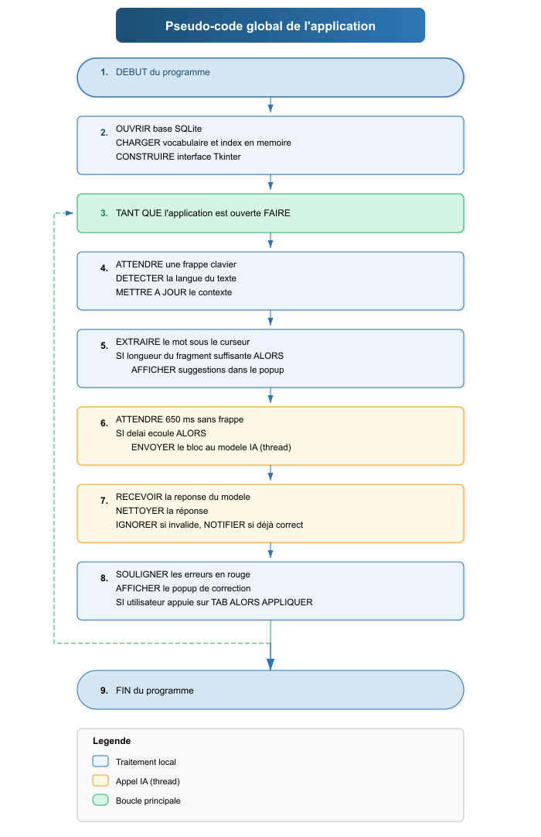
L’application réagit aux saisies de clavier. L'interface utilisateur (UI) est générée par le script, en utilisant la bibliothèque Tkinter dans mon cas. Une fois le script lancé, une fenêtre apparaît pour permettre la saisie de texte. Des suggestions de mots sont alors générées à partir d'une base de données SQL, dotée d'un index pour optimiser les performances de recherche. Ces suggestions sont calculées via un score basé sur la fréquence et le contexte, selon une formule de combinaison linéaire pondérée avec la formule.

Score = fréquence du mot + (8 × scores de contexte avec le mot précédent)

Le facteur 8 est un poids empirique qui renforce l’influence du contexte par rapport à la fréquence.

2.7 Modèle LLM utilisé
L’application doit être utilisable sur le plus grand nombre d’appareils possible et pouvoir fonctionner sans GPU dédié. Pour cela, une version quantifiée du modèle est utilisée. La quantification permet de compacter le modèle en réduisant la précision de certaines valeurs, ce qui diminue sa taille et ses besoins en mémoire, au prix d’une légère perte de précision. Ces modèles sont fournis via le service Ollama. L’application peut fonctionner avec différents modèles d’IA disponibles sur Ollama. Dans mon cas, j’utilise Gemma 3 gemma3:4b de Google, un modèle léger et bien adapté à une utilisation locale.

2.8 Déploiement de l’application

Le déploiement se fait via les scripts run.ps1 (Windows) et run.sh (Linux). Ces scripts automatisent l’ensemble du processus : création d’un environnement virtuel Python (venv) pour isoler les dépendances, installation des paquets requis (ollama, wordfreq), démarrage du conteneur Docker pour le service Ollama (seul service conteneurisé), téléchargement automatique du modèle gemma3:4b si absent, initialisation de la base de données SQL seed_db.py, et lancement de l’interface graphique ui.py. Un raccourci de bureau est proposé au premier lancement. Les scripts cleanup.ps1 et cleanup.sh permettent de désinstaller proprement l’application (arrêt des conteneurs, suppression des volumes, suppression optionnelle du venv et de l’image Docker ollama).

L’application est conçue pour tourner sur un ordinateur Windows ou Linux avec au minimum 8 Go de RAM, sans nécessiter de GPU dédié grâce à la quantification du modèle LLM. Le développement et les tests ont été faits sous les deux systèmes, l’application étant multiplateforme grâce à Python et Tkinter. Côté outils, j’utilise Python avec Tkinter pour l’interface graphique, SQL pour la base de données, Ollama dans Docker pour l’inférence LLM et la bibliothèque wordfreq pour l’initialisation du vocabulaire. Le développement a été fait avec VS Code et l’aide de Codex. La base de données contient deux tables (words et bigrams). L’architecture du programme est modulaire, découpée en 6 fichiers Python ui.py, db.py, llm.py, suggestions.py, text_utils.py, seed_db.py.

3 Réalisation

3.1 Dossier de réalisation
L'architecture de AI Notepad repose sur plusieurs éléments qui travaillent ensemble, mais chacun a un rôle bien séparé. L'idée générale est d'avoir une application simple à utiliser, tout en gardant les fonctions intelligentes en local pour protéger les données de l'utilisateur.

La partie visible par l'utilisateur est l'interface graphique. Elle est réalisée en Python avec Tkinter. C'est elle qui affiche la fenêtre principale, la zone de texte, les boutons et les différents éléments de l'éditeur. Quand l'utilisateur écrit, c'est cette partie qui reçoit les frappes du clavier, affiche le texte et déclenche les autres traitements, comme les suggestions ou la correction.

Ensuite, il y a le moteur de suggestions locales. Son rôle est de proposer rapidement des mots pendant que l'utilisateur tape. Pour cela, l'application s'appuie sur une base de données SQL locale. Cette base contient des mots, leur fréquence d'utilisation et aussi des associations entre paires de mots consécutifs. Grâce à cela, l'application peut estimer quels mots sont les plus probables selon ce qui a déjà été écrit. Le but ici est d'avoir un mécanisme fiable et très rapide.

En parallèle, il y a la partie intelligence artificielle. Elle n'est pas utilisée à chaque frappe, car ce serait trop coûteux en puissance de calcul de faire constamment des requêtes pour corriger un texte. Cette fonction passe par Ollama, qui gère et fait tourner le modèle de langage localement sur la machine. L'application envoie le texte à corriger au modèle, puis récupère une version corrigée. Le but est d'améliorer l'orthographe, la grammaire et la ponctuation, tout en gardant le sens du texte. Comme le modèle tourne en local, les données restent sur l'ordinateur de l'utilisateur.

La base SQL permet l'apprentissage du style de frappe de l'utilisateur pour donner les meilleures suggestions. Quand l'utilisateur écrit, certains mots et certaines suites de mots sont enregistrés avec leur fréquence. Cela permet à l'outil de mieux s'adapter au style d'écriture avec le temps.

Enfin, les scripts comme run.ps1 et run.sh servent à automatiser le démarrage de l'ensemble. Ils préparent l'environnement Python, installent les dépendances, lancent les services nécessaires et démarrent l'application. L'utilisateur n'a donc pas besoin d'exécuter chaque étape manuellement. Au premier lancement, le script demande si l'utilisateur veut créer un raccourci pour qu'il puisse lancer l'application facilement par la suite.
L'application AI Notepad est développée en Python avec Tkinter pour l'interface graphique. Le choix de Tkinter m’a permis de coder l’interface graphique en utilisant simplement du Python. Une base de données contenant jusqu’à 200 000 mots par langue (anglais et français), soit 317 249 mots uniques après dédoublonnage, me permet de gérer la correction instantanée.

Dans les faits, théoriquement, on devrait obtenir un total de 400 000 mots (200 000 en anglais + 200 000 en français). Cependant, de nombreux mots existent dans les deux langues et ne sont enregistrés qu’une seule fois.

Le tableau ci-dessous présente les proportions en détail.

Étape | Quantité
Mots extraits de wordfreq (par langue) | 200 000
Mots uniques stockés dans la base SQL (après dédoublonnage EN+FR) | 317 249
Mots chargés en mémoire au démarrage (maximum) | 150 000
Bigrammes chargés en mémoire (maximum, 0 au premier lancement) | 80 000

Au démarrage, l’application charge en mémoire jusqu’à 150 000 mots et jusqu’à 80 000 bigrammes depuis la base SQLite, classés par fréquence décroissante. La table bigrams est toutefois vide au premier lancement et ne se remplit qu’au fil de l’usage. Cette limite est un compromis entre trois contraintes. La première est l’empreinte mémoire, car à pleine charge, ces 150 000 mots et 80 000 bigrammes occupent environ 65 Mo de RAM. La deuxième est le temps de démarrage, en charger davantage rallongerait sensiblement le lancement de l’application. La troisième est la couverture linguistique, les 150 000 mots les plus fréquents couvrent la quasi-totalité du vocabulaire courant en français et en anglais, et au-delà on tombe sur des termes techniques rares ou des noms propres peu utiles pour la suggestion.

Si la recherche en mémoire ne retourne aucun candidat pour un fragment tapé, l'application interroge la base pour récupérer les mots correspondants, les ajoute au cache mémoire et reclasse les candidats. Ces mots restent ensuite en RAM pour le reste de la session, puis sont sauvegardés dans la base SQLite à la fermeture. Le vocabulaire actif de l'utilisateur s'enrichit ainsi progressivement au fil des sessions.

Le LLM est uniquement utilisé pour la correction grammaticale et orthographique une fois le texte écrit, car faire tourner un LLM en local, même léger, demande une puissance de calcul non négligeable. Le modèle choisi par défaut est Gemma 3 gemma3:4b de Google. Bien entendu, l’application peut tourner avec différents modèles comme Qwen3 ou encore Llama3 avec la bibliothèque open source Ollama.

3.2 Utilisation de Codex pour le développement
Pour la partie programmation, j’ai utilisé Codex et Claude comme assistants de développement.
Ces outils m’ont permis de générer une base de code, de proposer des corrections, d’expliquer certaines erreurs et d’accélérer la création de plusieurs parties du projet.
J’ai procédé par étapes :

- Définition du besoin
- Rédaction de prompts précis
- Génération de code
- Test du code
- Contrôler certaines sections du code à la main
- Correction
N’ayant pas beaucoup de temps pour la partie code, j’ai donc automatisé cette partie, mais la validation, les choix techniques, les tests et les adaptations finales ont été faits par moi.

La majorité des prompts ont été faits en anglais par habitude, et j’ai aussi remarqué que les Large Language Model (LLM) me donnent de meilleurs résultats.
Je dois avouer que certains choix d’implémentation, par exemple pour la correction instantanée, étaient obscurs pour moi. J’ai dû à plusieurs reprises demander ce que fait exactement ce code. En faisant ce processus, j’ai pu mieux comprendre les choix d’implémentation, mais aussi trouver des incohérences dans certains choix. Je détaille tout le processus de développement ci-dessous.

Ci-dessous le déroulement et le développement du code source.

3.3 Construction du script de base
Avant tout, il fallait valider que l'idée était réalisable : une fenêtre de texte qui envoie du contenu à Ollama et reçoit une correction. Pas de base de données, pas de Docker juste le mécanisme essentiel pour voir si ça marche.
Application Tkinter de base
Create a Python Tkinter desktop application: a text notepad with a Text widget, a status bar, and a 'Correct' button. When the button is clicked, send the selected text (or all text if nothing selected) to a local Ollama API and replace it with the corrected version.
Cela me permet de savoir si l'appel à Ollama ne fonctionnait pas, mieux valait le savoir avant d'ajouter des couches de complexité. Ce premier script a permis de valider toute la chaîne : Python, interface graphique avec Tkinter et Ollama qui s’occupe du LLM.
Détection de langue automatique
Add language detection: detect automatically if the text is French or English, and use the appropriate correction prompt for each language.
Le projet étant multilingue, l'application doit détecter la langue pour choisir le bon prompt à envoyer au LLM. Ces modèles répondent beaucoup mieux quand le prompt est dans la langue du texte à corriger : envoyer du français avec un prompt anglais donne des corrections de mauvaise qualité. La détection automatique de la langue était donc une priorité dès le début.
Popup de suggestions de mots
Add word suggestions: as the user types, show the 3 most likely next words in a popup that can be accepted with arrow keys and Enter.
L’idée d'un éditeur intelligent qui anticipe les mots était un problème à résoudre. Cette fonctionnalité distingue AI Notepad d'un simple correcteur orthographique. Les suggestions sont calculées localement en utilisant la base SQLite.
Ghost text complétion fantôme style Copilot
Add ghost text (Copilot-style): while typing, show a grey continuation suggestion that can be accepted by pressing TAB. The suggestion should come from Ollama. Make sure it doesn't duplicate already typed text.
Contrairement aux simples suggestions en popup, le ghost text s'insère directement dans le texte en gris et disparaît si l'utilisateur continue à taper.
Persistance SQLite pour les fréquences
Add SQLite persistence for word frequency: track which words the user types most often and use this data to improve suggestions over time.
Les suggestions basées uniquement sur un dictionnaire générique ne tiennent pas compte du vocabulaire et du style d'écriture de l'utilisateur. Pour y remédier, l'application apprend petit à petit son style. À chaque pause dans la frappe, elle relève les mots et les paires de mots du texte récent et augmente leurs fréquences en mémoire. Ces fréquences servent à classer les suggestions. Plus un mot ou une paire a une fréquence élevée, plus son score est grand. Cela permet de donner une suggestion plus personnalisée. Cet apprentissage est conservé d'une session à l'autre grâce à la sauvegarde dans la base de données SQL.

3.4 Amélioration du comportement de l'application
Une fois le script de base fonctionnel, des problèmes concrets sont apparus à l'usage. La détection de langue se trompait, les corrections modifiaient trop le texte, la ponctuation était ignorée.
Amélioration de la détection de langue
The language detection is not working correctly. Improve it: use accented characters, French apostrophes (l', d', j'), stopwords for both languages. Show the detected language in the status bar.
La première implémentation était trop simpliste. Elle se basait uniquement sur un comptage de mots courants, ce qui échouait sur des textes courts ou mal écrits. Une version a été demandée pour prendre en compte les caractères spécifiques au français, les apostrophes contractées (l', d', j'), les accents et les stopwords des deux langues.

Corrections minimales ne pas réécrire le texte
The correction changes too much of my text I want minimal edits only. If the text is already correct, show 'No correction needed'. The model should never paraphrase, translate, or change the meaning.
C'était le problème le plus frustrant. Le modèle avait tendance à réécrire les phrases complètement, corriger une faute d'orthographe et reformuler le style en même temps. Le prompt envoyé à Ollama a été durci pour insister sur les modifications minimales, et une vérification de similarité a été ajoutée pour rejeter les corrections trop différentes de l'original.
Ponctuation et majuscules en début de phrase
Punctuation is not being corrected missing periods, commas, capital letters at the start of sentences. Fix this.
Une fois de plus j’ai dû demander une correction à Codex pour résoudre les problèmes de ponctuation et majuscules du modèle LLM, car j’ai remarqué en testant l’application que ces points n’étaient pas corrigés.
Avant de passer à Docker, il était crucial de valider que l'application fonctionnait parfaitement en local car Docker ajoute une couche de complexité qui complique le débogage : mieux vaut partir d'une base stable avant d'introduire la conteneurisation.

3.5 Passage à l’architecture Docker
C'est la phase la plus longue et la plus difficile. L'objectif était de containeriser l'application pour qu'elle soit déployable sur n'importe quelle machine. Cette phase a révélé une contrainte fondamentale : Tkinter ne peut pas s’afficher depuis un conteneur Docker sans configuration complexe.
Containerisation avec Docker
Create a Docker application using the code in app.py. Use SQLite (not MySQL) for the vocabulary database. Populate it with ALL words from the French and English dictionaries using the wordfreq library (not CSV files). Create a Docker Ollama container for the language model. The app itself runs natively on the host (NOT in Docker) because Tkinter needs direct access to the display.
La demande initiale incluait MySQL, mais après analyse, SQLite était suffisant, ayant relativement peu de données à sauvegarder dans la base et étant nativement supporté par Docker avec ses volumes. Aussi, Codex m’a proposé d’utiliser VNC pour afficher l’app. Mais cela ne m’est pas utile, je ne veux pas d’un système de virtualisation distant qui doit utiliser de la puissance juste pour afficher l’application. C’est pourquoi j’ai bien dit à Codex d’utiliser Tkinter sur l’hôte et pas dans un conteneur, car il ne permet pas d’utiliser les paramètres d’affichage de fenêtre sur Windows.
Durant le développement, j'ai constaté que l'utilisation de Docker pour la base de données SQLite n'était pas nécessaire. Contrairement au plan initial qui prévoyait de conteneuriser à la fois le modèle IA et la base SQL, j'ai finalement opté pour une architecture plus simple : seul le service Ollama tourne dans Docker, tandis que la base SQLite reste directement sur l'hôte. Ce choix s'explique par plusieurs raisons : SQLite est un simple fichier qui ne nécessite pas de serveur, l'accès direct depuis l'hôte est plus rapide pour les suggestions en temps réel, et cela simplifie grandement le déploiement et le débogage.
Script seed_db.py pour peupler la base
Create a seed_db.py script that populates the SQLite database with words and their frequencies for both French and English. Use named volumes for performance. Create the schema with: words table (id, word, freq, lang), bigrams table (prev_id, next_id, freq), and indexes on word, lang, and prev_id.
La base de données devait être peuplée avec de vraies données de fréquence. La bibliothèque wordfreq contient les fréquences de millions de mots, extraites de corpus réels (Wikipedia, sous-titres, actualités). Le script extrait les 200 000 mots anglais et les 200 000 mots français les plus fréquents. Comme certains mots existent dans les deux langues, les doublons ne sont comptés qu'une seule fois, ce qui donne 317 249 mots uniques chargés dans la base avec leur fréquence et leur langue, prêts pour les suggestions.
Script run.ps1 pour Windows
Create a run.ps1 PowerShell script for Windows that: starts the Ollama Docker container, creates a Python virtual environment, installs requirements, seeds the database (first run only), and launches app.py with the correct environment variables (DB_FILE, OLLAMA_HOST).
Lancer l'application manuellement nécessitait une dizaine de commandes dans le bon ordre. Un script de lancement automatise tout le démarrage Docker, création du venv, installation des dépendances, remplissage de la base de données, puis lancement de l'app. L'utilisateur n'a plus qu’à utiliser l’application.
Script run.sh pour Linux
Do the same for Linux please. Create a run.sh bash script.
Le projet doit pouvoir fonctionner sur Windows et Linux. La commande était intentionnellement courte, car l'IA avait déjà tout le contexte de run.ps1. Elle n'a qu'à adapter la syntaxe PowerShell vers Bash.
Nettoyage de base de données sans utiliser de CSV
In app.py, remove the BASE VOCAB hardcoded dictionary we only use the SQLite database now. The app must never read CSV files only SQL queries. Language detection should also use the database (count word matches per lang column).
Après l’introduction de SQLite, l'application gardait encore un dictionnaire Python codé en dur, ce mélange créait de la confusion dans le code. J’ai donc demandé de corriger pour n’utiliser qu’une seule source de données, la base SQLite, toujours par requêtes SQL.

3.6 Nettoyage et revue du code
J’ai rencontré d’innombrables erreurs : par exemple, le LLM ne fonctionnait pas, aucune correction ni suggestion. Chaque prompt de débogage était accompagné du message d’erreur exact, c’est la méthode qui a donné les meilleurs résultats.
Vérification globale de la syntaxe
Check app.py syntax. Also check for unused imports, exception handlers and dead code.
Après de nombreuses modifications successives, des résidus s'accumulent dans le code imports non utilisés, blocs try/except qui capturent toutes les exceptions, variables mortes. Une phase de nettoyage en fin de développement a été demandée, puis une revue rapide du code source pour voir d’éventuelles erreurs et les faire corriger.
Suppression des vérifications de schéma inutiles
seed_db.py do we really need all these schema validation checks? Remove them the database is always freshly created, there are no old databases to migrate.
Quand j’ai regardé le script seed_db.py qui permet de rentrer les données dans la base de données, j’ai vu qu’il contenait des fonctions de migration héritées d’une version précédente qui vérifiait si l’ancienne structure de base était compatible. J’ai donc dû demander des correctifs sur ces points et j’ai dû contrôler le code par après.
Scripts de nettoyage
Create a cleanup_native.ps1 script for Windows and a cleanup.sh script for Linux that stop the Docker containers, remove volumes, and delete the virtual environment.
Pour repartir de zéro après un test ou préparer un déploiement propre sur une autre machine, il fallait un moyen simple et fiable de tout supprimer. Sans scripts de nettoyage, l'utilisateur devrait exécuter manuellement plusieurs commandes Docker (docker-compose down, docker volume rm, suppression du venv Python), ce qui est source d'erreurs et de temps perdu. Ces scripts automatisent l'ensemble du processus de désinstallation en une seule commande, garantissant qu'aucun résidu ne subsiste entre deux installations.

3.7 Retour critique sur le code généré par l'IA
Dans la grande majorité des cas, le code produit par l'IA était très bon et m'a fait gagner du temps, mais elle a aussi commis des erreurs de logique parfois difficiles à repérer. Par exemple, j'avais une fonction qui découpe le texte en morceaux plus petits pour que le modèle puisse les corriger. L'IA a implémenté cette fonction uniquement sur le bouton « Correct All », mais pas sur la correction automatique qui se déclenche quand l'utilisateur arrête de taper. Dans ce cas-là, la correction automatique avait une valeur fixe qui limitait le nombre de caractères maximum et au-delà, le texte n'était tout simplement pas pris en compte. Ce genre de bug n'est pas facile à trouver, car l'application a l'air de fonctionner correctement en surface, ce qui cache les incohérences dans le code. C'est une des limites de coder avec l'IA, il faut toujours vérifier le code produit, même quand tout semble marcher.
Je dois admettre que certains choix technologiques de ma part au début étaient faux et ont induit Codex en erreur, ce qui a eu comme défaut par la suite de créer des problèmes avec du vieux code pas utilisé dans mes scripts. J'ai dû demander de l'enlever par la suite explicitement, car le modèle ne remet pas en question ces lignes qui étaient pour lui correctes et approuvées par l'utilisateur auparavant.
Les exemples les plus notables sont l'utilisation de CSV pour sauvegarder les mots utilisés pour peupler la base SQL, ou encore la bibliothèque Tkinter qui tournait sur Docker, mais qui en réalité doit tourner sur l'hôte, car les conteneurs sur Windows n'ont pas accès au système d'affichage de l'hôte. J'ai aussi été victime de boucles infinies où le modèle va dans une direction que je n'ai pas demandée, comme écrire un script avec Bash alors qu'il a des outils dédiés à ces tâches.
Ces erreurs sont détaillées ci-dessous ainsi que d'autres problèmes liés à l'utilisation de l'IA et leurs hallucinations.
3.8 Quand l'IA ne lâche pas ses mauvaises idées
Voici des exemples concrets où j'ai dû intervenir à plusieurs reprises pour corriger la direction prise par l'IA, car j’ai vu que l'IA commençait à faire quelque chose qui allait dans la mauvaise direction comme suppression ou changement de code qui était correct, la session était interrompue avant même que l'IA termine. Dans un premier temps, j’ai conçu l’application avec MySQL, mais j’ai vite réalisé que ce n’était pas nécessaire dans mon cas, la base étant relativement petite. Une fois l’application fonctionnelle, je suis allé voir le code et j’ai vu plusieurs fois la mention MySQL dans mon code. Codex n’avait pas supprimé le code et avait juste ajouté les nouvelles fonctions avec SQLite. J’ai dû demander plusieurs fois, comme les prompts le prouvent ci-dessous, car il me disait que je n’utilisais plus MySQL, mais je voyais MySQL dans mon code.
Prompt
are you still using my sql?
MySQL nécessite un conteneur dédié, alors que SQLite est un simple fichier, amplement suffisant pour 200 000 mots et leurs fréquences.
l'IA a proposé à plusieurs reprises d'utiliser VNC pour afficher l'interface graphique Tkinter dans un navigateur depuis Docker ce que je n’ai pas demandé. J’ai dû refuser fermement et à plusieurs reprises. Cela montre bien un des nombreux problèmes que j’ai rencontrés avec l’IA qui cherchait des solutions dans la mauvaise direction.
Premier rejet
no VNC whe do not need that tk that must be running
Deuxième rejet
Like a said I do not want to use VNC or any stuff like that I want just tk that pop in my screen with docker
Troisième rejet
it should run with tk and python in docker in my OS with just the docker compose up and tk will open
L'IA continuait à proposer VNC parce qu'elle ne trouvait pas d'autre solution technique à la contrainte (Tkinter ne peut pas s'afficher depuis Docker sans serveur X). Il est vrai que je n’avais pas compris cela au début. Ayant commencé le développement sur Linux puis passé sur Windows par la suite, je ne comprenais pas pourquoi sur Linux cela fonctionne, mais pas sur Windows. C’est là que j’ai compris que Tkinter ne peut pas s'afficher depuis Docker et que la solution Linux était un hack.
Au début, je suis parti sur des CSV servant à peupler la base lors de l'initialisation seed_db.py, mais j’ai vite réalisé que cela n’était pas utile dans mon cas, car je peux directement entrer les données dans la base sans passer par CSV. Mais l'application conservait encore ces fichiers et le code associé. J'ai dû explicitement demander à l'IA de les supprimer, car elle continuait à y faire référence.
Prompt
the app.py there insert into needed all that is done one with the csv file then never after the app must only query de db it never add value in i
Après plusieurs vérifications et demandes de correction, j'ai estimé que le code correspondait enfin à ce que j'avais demandé.
Correction de la ponctuation
La fonctionnalité de correction de ponctuation a nécessité plusieurs itérations. L'IA a d'abord modifié les prompts envoyés à Ollama pour inclure la ponctuation, mais le résultat restait insatisfaisant. J’ai dû insister pour obtenir une solution correcte en ajoutant une fonction dédiée et en reformulant le prompt envoyé au modèle Ollama.

3.9 Bilan et limites observées de Codex
L’utilisation de Codex et Claude a été une aide importante dans la réalisation du projet. Ces outils m’ont permis de gagner du temps pour générer une base de code, corriger certaines erreurs et améliorer la structure du programme. Cependant, son utilisation demandait une vraie réflexion de ma part. J’ai dû formuler des prompts précis, analyser les réponses, tester le code obtenu et effectuer plusieurs corrections manuelles.

J’ai aussi été victime de boucles sans fin où le modèle commence à aller dans la mauvaise direction par des choix successifs pour finir par casser le code déjà réalisé. Pour éviter cela, j’ai dû commencer une nouvelle discussion, car ces modèles sont bons pour les premières questions, mais se détériorent assez rapidement par la suite et peuvent causer ces boucles sans fin où le modèle essaie de corriger, crée des scripts qui sont hors sujet. La difficulté est de reconnaître ce pattern et d’arrêter le modèle avant que cela ne cause des problèmes. Pour réduire ce risque, j’ai mis en place le versioning par GitHub qui me permet de faire des rollbacks si nécessaire.

J’ai donc appris qu’un outil comme Codex peut être très utile, mais qu’il ne remplace pas la compréhension technique, des tests et l’esprit critique.

4 Code source
Les fichiers sources sont disponibles sur GitHub: https://github.com/PiWebswiss/AI_Notepad

4.1 Arborescence des fichiers
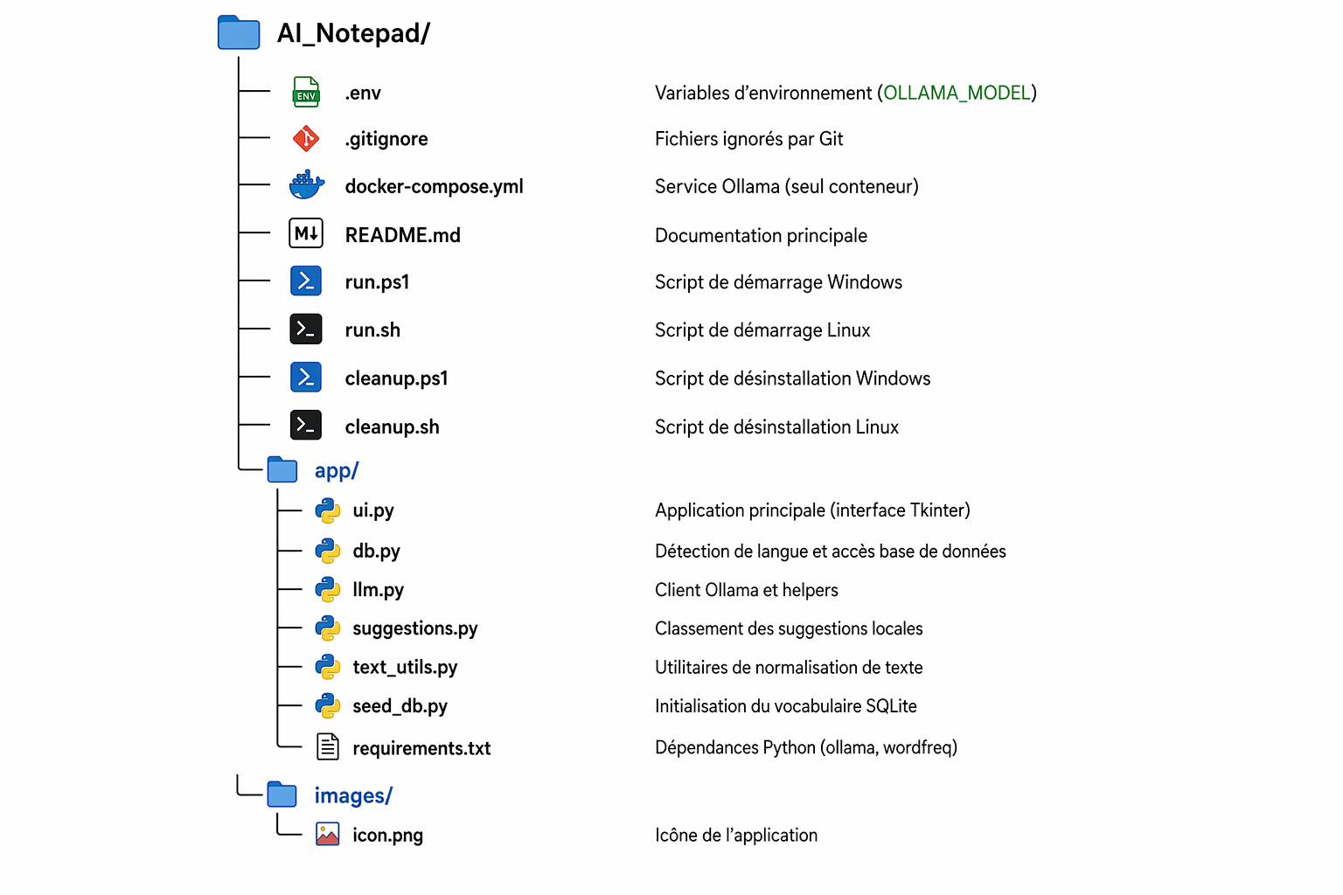

4.2 ui.py - L'application principale
C'est le chef d'orchestre, c'est lui qu'on lance pour démarrer l'application. Il crée la fenêtre, gère tout ce que l'utilisateur voit et fait, et s'occupe des appels à l'IA.
Au démarrage, il commence par charger les réglages depuis le fichier .env pour savoir quel modèle IA utiliser via l'adresse du serveur Ollama dans Docker. Ensuite, il crée la fenêtre graphique avec la bibliothèque Tkinter : une barre d'outils (boutons New, Open, Save, Correct All), une barre d'informations affichant le nom du modèle utilisé et la langue détectée, la zone de texte principale où l'utilisateur peut taper, ainsi que des popups de suggestion et de correction du texte.
Le script se connecte à la base SQLite pour charger en mémoire la liste des mots avec leur fréquence, ainsi que les paires de mots apprises si elles existent (la table bigrams est vide au premier lancement et ne se remplit qu'au fil de l'usage). Ces données servent à calculer les suggestions. Ensuite, pendant l'utilisation, à chaque frappe, l'application détecte la langue du texte et recherche les mots correspondant à ce que l'utilisateur est en train de taper. Il va chercher en mémoire les mots qui commencent pareil, les classe par fréquence et par contexte (bigrammes), et les affiche dans un petit menu popup où l'utilisateur peut choisir le mot correct avec la touche TAB. Une fois que l'utilisateur a fini de taper, une minuterie de 650 ms se déclenche avant de demander des corrections au modèle IA. Cela évite de bombarder Ollama de requêtes pendant la saisie. Une fois la pause terminée, le paragraphe courant est envoyé au modèle IA pour corriger l'orthographe et la grammaire.

À chaque envoi, un prompt accompagne le paragraphe et définit le rôle du modèle comme correcteur orthographique et non comme un chatbot, pour qu'il corrige le texte au lieu d'engager une conversation. Il lui demande de faire uniquement des corrections minimales : orthographe, grammaire, ponctuation et majuscules. Deux règles absolues sont imposées : chaque phrase doit commencer par une majuscule et se terminer par un point, un point d'exclamation ou un point d'interrogation. Le modèle ne doit pas reformuler, traduire ou changer le sens ni le style du texte. Il doit conserver l'ordre des phrases, le vocabulaire et les retours à la ligne exactement comme dans l'original. Si le texte est déjà correct, le modèle doit répondre exactement « No correction needed », ce qui permet à l'application de détecter qu'il n'y a rien à corriger. Enfin, il doit répondre uniquement avec le texte corrigé, sans ajouter d'explications ou de commentaires.

Ces instructions sont dans les deux langues, français et anglais, pour que le modèle s’adapte à la langue du texte à corriger.

Prompt envoyé au modèle pour la correction de texte en français :

« Tu es un correcteur orthographique (pas un chatbot).
Corrections minimales uniquement : orthographe, grammaire, ponctuation, majuscules.
REGLE ABSOLUE: chaque phrase commence par une majuscule.
REGLE ABSOLUE: chaque phrase se termine par un point, point d'exclamation ou point d'interrogation.
Ne reformule pas, ne traduis pas, ne change pas le sens ni le style.
Conserve l'ordre des phrases et le vocabulaire.
Conserve EXACTEMENT les retours à la ligne.
Si le texte est déjà correct, réponds exactement : No correction needed.
Réponds uniquement avec le texte corrigé, rien d'autre. »

Ce prompt est envoyé à chaque appel, car le modèle n'a pas de mémoire entre les requêtes. Ce choix vise à préserver la précision : dans une discussion standard avec un chatbot, les premières réponses atteignent souvent 90 % de précision, puis ce taux peut descendre jusqu'à 60 % au fil de la conversation. Ce phénomène, appelé dégradation contextuelle (context degradation), se produit lorsque le contexte devient trop long et que le modèle perd en attention sur les instructions initiales et le contenu pertinent.
Tous les appels à l'IA se font dans des threads (fils d'exécution) séparés pour que la fenêtre ne se fige pas pendant l'attente de la réponse et soit toujours utilisable.

Pour finir, à la fermeture de l'application, une popup demande de sauvegarder ou non les modifications.

4.3 db.py – Détection de langue et accès base de données
Ce fichier répond à une question simple : est-ce que l'utilisateur écrit en français ou en anglais ? C'est important, car les suggestions et les corrections doivent être dans la bonne langue.

Pour détecter la langue, il utilise plusieurs indices. Il regarde d'abord si les mots du texte existent dans sa liste de mots français ou anglais, chargée depuis la base de données SQLite. Ensuite, il cherche des mots courants français comme le, la, les, un, une, des, et des mots courants anglais comme the, and, is, are, to. Il cherche aussi des apostrophes françaises typiques comme l', d', j', c', qu'. Enfin, il compte les accents dans le texte, car plus il y en a, plus c'est probablement du français. Il additionne tous ces indices et la langue avec le score le plus élevé gagne.

Le fichier contient aussi la fonction is_lang_word() qui vérifie si un mot appartient à une langue donnée, utilisée notamment pour filtrer les suggestions et ne proposer que des mots dans la bonne langue.

4.4 llm.py – Client Ollama et extraction des réponses
Ce script fait le lien entre l'application et le serveur Ollama, le programme qui fait tourner l'intelligence artificielle.
Il contient deux fonctions : la première, get_ollama_client(), crée une connexion vers le serveur Ollama. La deuxième, extract_chat_content(), extrait le texte de la réponse de l'IA.

4.5 suggestions.py - Le classeur de suggestions
Quand l'utilisateur tape « bon », comment choisir entre « bonjour », « bonne » et « bonheur » ? C'est le travail de ce fichier. Il est appelé par ui.py à chaque frappe pour classer les mots et afficher les plus pertinents en premier.
Le classement se fait en plusieurs étapes.

D'abord, il cherche tous les mots qui commencent par les mêmes lettres que ce que l'utilisateur a tapé, en ignorant les accents.

Ensuite, il attribue un score à chaque mot. Les mots courants comme « bonjour » passent ainsi avant les mots rares comme « bonification », et si le mot précédent est « très », le mot « bonne » reçoit un gros bonus parce que « très bonne » est une combinaison fréquente.

Le script peut aussi faire de la correspondance floue : si l'utilisateur a fait une petite faute de frappe, le système peut quand même trouver le bon mot en comparant la ressemblance entre les mots. À la fin, les mots sont triés par score décroissant et les doublons sont supprimés, cela permet d'avoir des suggestions qui s'adaptent à ce que l'utilisateur tape.

4.6 text_utils.py - La boîte à outils texte
Ce fichier contient des fonctions utilitaires que les autres fichiers utilisent pour manipuler et nettoyer du texte.

La fonction strip_accents() enlève les accents d'un mot, par exemple 'café' devient 'cafe'. C'est utile pour comparer des mots sans se soucier des accents, un problème récurrent avec la langue française. La fonction split_into_chunks() découpe un long texte en morceaux de 1600 caractères maximum, en respectant les coupures de paragraphes quand c'est possible, car l'IA a une taille maximale de texte qu'elle peut traiter d'un coup. La fonction uniq_keep_order() supprime les doublons d'une liste tout en conservant l'ordre de première apparition. Pour les chaînes de caractères, la comparaison est insensible à la casse (« Bonjour » et « bonjour » sont considérés identiques, seule la première forme rencontrée est gardée).

La fonction clean_llm_text() nettoie la réponse de l'IA. Parfois l'IA ajoute des choses inutiles comme « Voici le texte corrigé : » ou des blocs de code, et cette fonction enlève tout ça pour ne garder que le texte utile. La fonction is_no_correction() vérifie si l'IA a répondu avec « aucune correction nécessaire ». Dans ce cas, le popup est caché et le statut affiche « No correction needed ». La fonction looks_like_chatbot_output() détecte quand l'IA répond comme un chatbot, comme par exemple « En tant qu'IA, je... » au lieu de juste corriger le texte, et ces réponses sont rejetées.

Enfin, post_fix_spacing() corrige les espaces autour de la ponctuation, par exemple en enlevant l'espace avant une virgule. Et post_fix_capitalization() s'assure que chaque phrase commence par une majuscule.

4.7 seed_db.py - Le remplisseur de dictionnaire
Ce script s'exécute une seule fois, au premier lancement de l'application. Son travail est de créer la base de données SQLite et de la remplir avec un dictionnaire de mots. Ces mots viennent de la bibliothèque wordfreq, qui fournit la fréquence d'utilisation des mots dans différentes langues, calculée à partir d'un grand nombre de livres, sites web et articles.

Le script crée deux tables dans la base de données. La table words stocke chaque mot avec sa fréquence d'utilisation et sa langue. La table bigrams est créée vide ; elle sera remplie plus tard pendant l'utilisation, quand l'application apprend les paires de mots tapés par l'utilisateur via rebuild_vocab(). Le script utilise ensuite wordfreq pour obtenir les 200 000 mots les plus fréquents en anglais et en français. Chaque mot reçoit un score basé sur la fréquence, qui indique à quel point un mot est courant dans la langue. Ce score est multiplié par 100 et converti en nombre entier pour le stockage.
Si un mot existe dans les deux langues, le script garde la fréquence la plus élevée et l'attribue à la langue où il est le plus utilisé. Les mots sont insérés par lots de 2 000 pour ne pas surcharger la base de données.

4.8 requirements.txt – Dépendances Python
Ce fichier liste les librairies Python externes nécessaires au projet. Au lancement du script de démarrage, on crée un environnement virtuel pour garder l’installation propre et ne pas causer de problèmes de dépendances incompatibles. Ce fichier texte liste toutes les bibliothèques à installer dans l’environnement avec la commande pip install -r requirements.txt. Il contient deux librairies : ollama, qui permet à Python de communiquer avec le serveur Ollama pour envoyer du texte à l'IA et recevoir des réponses, et wordfreq, qui fournit des listes de mots fréquents dans plein de langues et qui est utilisée par seed_db.py pour remplir le dictionnaire initial.
Tkinter pour l’interface graphique et sqlite3 font déjà partie de Python de base.

4.9 docker-compose.yml – Définition du service Ollama
Ce fichier définit le service conteneurisé du projet. Il ne comporte qu’un seul service, ollama, qui fournit le serveur d’inférence. Le modèle à utiliser est défini dans le fichier.env (par défaut gemma3:4b) et téléchargé automatiquement par les scripts de lancement. Le service expose le port 11434 et conserve les modèles téléchargés dans un volume Docker nommé, ce qui évite de les retélécharger à chaque démarrage. Un healthcheck teste la disponibilité du serveur toutes les 2 secondes ; combiné à l'option --wait des scripts de lancement, il garantit que l'application ne démarre qu'une fois Ollama prêt. L'interface graphique, elle, n'est pas conteneurisée. Elle s'exécute directement sur l'hôte, car Tkinter nécessite un accès direct au système d'affichage de l’hôte.

4.10 run.ps1 (Windows) et run.sh (Linux)
Les deux scripts run.ps1 et run.shpermettent de lancer l'application, un pour Windows (PowerShell) et un pour Linux (Bash). Ils font la même chose dans les deux cas.
Au premier lancement, le script demande à l'utilisateur s'il souhaite créer un raccourci sur le bureau. Le raccourci n'est créé qu'à la fin, une fois que toute l'installation s'est terminée avec succès. Sur Windows, il convertit l'icône PNG en format ICO et crée un fichier .lnk qui lance le script en fenêtre minimisée. Sur Linux, il crée un fichier .desktop avec l'icône PNG directement.

Puis l’application lit le nom du modèle IA depuis le fichier .env. Il démarre ensuite le conteneur Docker Ollama avec l'option --wait, qui attend automatiquement que le serveur soit prêt grâce au healthcheck défini dans docker-compose.yml. Une fois Ollama prêt, le script vérifie que le modèle est disponible. Si le modèle n'est pas encore téléchargé, il le télécharge automatiquement.
Ensuite, il prépare l'environnement Python. Il crée un environnement virtuel (venv) s'il n'existe pas encore, puis installe les dépendances depuis requirements.txt.

Pour éviter de réinstaller à chaque lancement, un fichier sentinelle (.deps-installed) placé dans le venv enregistre la date de la dernière installation réussie. Si requirements.txt n'a pas été modifié depuis, l'installation est sautée.

Le script configure ensuite les variables d'environnement (DB_FILE pour le chemin de la base de données SQLite, OLLAMA_HOST pour l'adresse du serveur Ollama), lance seed_db.py pour remplir la base de données si nécessaire, puis démarre l'application avec ui.py.

4.11 cleanup.ps1 (Windows) et cleanup.sh (Linux)
Ces deux scripts permettent de désinstaller l’application en une seule commande, un pour Windows et un pour Linux.

Ils commencent par arrêter les conteneurs Docker et supprimer les volumes, ce qui efface les modèles IA téléchargés par Ollama. Ensuite, ils demandent confirmation avant de supprimer l'environnement virtuel Python, car il est long à recréer. La base de données SQLite dans le dossier data/ sur l’hôte est supprimée automatiquement. Puis le script demande à l'utilisateur s'il veut supprimer l'image Docker Ollama, qui fait plusieurs gigaoctets.

Pour finir, il supprime le raccourci bureau généré.

4.12 .env - Les réglages
Ce fichier contient les variables de configuration de l'application. Il est uniquement utilisé pour configurer quel LLM on veut utiliser. Par défaut, c’est OLLAMA_MODEL=gemma3:4b. On peut le changer pour un modèle plus gros avec souvent une bien meilleure qualité ou plus petit plus rapide, mais moins fiable et précis.

4.13 .gitignore - Les fichiers à ignorer
Ce fichier dit à Git quels fichiers ne pas sauvegarder dans le dépôt. Il exclut par exemple la base de données locale (qui est trop lourde), les fichiers cachés Python entre autres.

5. Description des tests effectués

N° | Objectif | Vérification | Résultat attendu | Résultat obtenu
1 | Démarrer l’application | Lancer l’application et vérifier que la fenêtre principale s’affiche à l’écran | L’application s’ouvre et l’interface s’affiche correctement | Test réussi : l’application se lance correctement via le script et la fenêtre principale s’affiche sans erreur.
2 | Saisir du texte | Taper du texte dans l’éditeur | Le texte saisi s’affiche dans la zone d’édition | Test réussi : le texte saisi apparaît immédiatement dans l’application.
3 | Auto-complétion (dictionnaire local) | Écrire un mot partiellement et vérifier l’affichage des suggestions et la correction mot à mot | Des suggestions apparaissent et aident à corriger et à compléter les mots | Test réussi : des suggestions pertinentes s’affichent pendant la saisie et facilitent la correction ou la complétion des mots.
4 | Correction et revue du texte (LLM) | Lancer la fonction de correction et vérifier le résultat sur une phrase avec erreurs | La phrase est corrigée (orthographe / grammaire) sans changer le sens | Test réussi : la phrase a été corrigée tout en conservant son sens initial.
5 | Correction FR ou EN | Tester une correction sur un texte en français puis sur un texte en anglais | Le texte est corrigé dans la bonne langue (FR ou EN) | Test réussi : la correction fonctionne en français comme en anglais.
6 | Multiplateforme | Tester l’exécution sur Linux et/ou Windows | L’application fonctionne sur Linux et sur Windows si prévu | Test réussi : l’application a pu être exécutée sur une machine Ubuntu ainsi que sur Windows 11.
7 | Démarrage facile (icône Desktop) | Démarrer l’application via l’icône du bureau | L’application se lance correctement depuis l’icône | Test réussi : l’application se lance correctement depuis l’icône du bureau.

5.1 Conclusion des tests
Les sept tests ont tous été exécutés avec succès. L'application répond aux objectifs fonctionnels fixés : démarrage fiable, saisie, autocomplétion locale, correction LLM, support bilingue et lancement via icône de bureau.

6. Erreurs restantes
Le lancement de l'application se fait actuellement via des scripts (run.ps1 ou run.sh). Cela ajoute une étape supplémentaire pour l'utilisateur, qui doit connaître la commande à exécuter et la lancer dans un terminal. Cela rend l'application moins accessible qu'un logiciel classique avec un simple double-clic, ce qui peut poser problème pour un utilisateur non technique.

Le code a été en grande partie développé avec l'aide de LLM. Cela a permis d'aller plus vite, mais a aussi rendu le code plus difficile à maintenir, car je n'ai pas écrit chaque ligne moi-même et il faut d'abord comprendre la logique du code généré avant de pouvoir le modifier. En effet, les modèles produisent du code qui semble correct en apparence, mais qui peut contenir des erreurs de logique ou des incohérences, ce qui donne un effet « boîte noire » sur certaines fonctions et a un impact sur le temps de diagnostic en cas de bug ou de comportement inattendu.

La correction du texte fonctionne bien dans son ensemble, mais vu les limites techniques d'aujourd'hui, la puissance demandée pour faire tourner de gros modèles de plus de 4B paramètres sur un ordinateur standard tout en ayant un temps de réponse convenable est juste impossible. C'est pourquoi j'utilise des modèles quantifiés où on a réduit leur précision, ce qui a un impact sur la qualité de la correction. Dans la grande majorité des cas, un texte court est corrigé assez bien, mais quand le texte devient plus long le modèle commence à avoir des difficultés et le texte reste faux même après correction par le modèle.

7. Liste des documents fournis

Les documents suivants sont fournis avec le projet :

- Dossier de réalisation AI Notepad (ce document)
- Journal de travail : Journal_de_travail_Louis_C.pdf
- Planning-module-initial :Planning-module-306_initial.xlsx
- Planning-module-réel : Planning-module-306_réel.xlsx
- Code source : https://github.com/PiWebswiss/AI_Notepad

8. Bilan des objectifs
Côté fonctionnel, l'édition de texte est atteinte. J'ai une interface Tkinter qui permet de saisir, copier, coller et sauvegarder du texte. J'ai choisi Tkinter, car il est inclus de base avec Python et il me permet de rester multiplateforme sans dépendances lourdes. L'auto-complétion fonctionne aussi, avec des suggestions en temps réel basées sur un dictionnaire SQLite local et un système de n-grammes. J'ai pris cette approche plutôt qu'un appel au LLM à chaque frappe, car cela aurait été beaucoup trop lent et gourmand en ressources. Le système apprend aussi progressivement le style de l'utilisateur, ce qui améliore les suggestions avec le temps.

La correction IA est en place. Elle se déclenche automatiquement quand l'utilisateur arrête de taper, ou manuellement via le bouton dédié qui envoie le texte à Gemma 3 4B via Ollama. J'ai choisi Ollama, car il permet de faire tourner un modèle localement sans dépendre d'une API externe, ce qui est cohérent avec mon objectif de confidentialité. Le support bilingue français-anglais est atteint grâce à la détection automatique de la langue. J'ai ajouté cette détection, car les modèles donnent de bien meilleurs résultats quand le prompt est dans la langue du texte à corriger. L'objectif optionnel du raccourci de bureau a aussi été réalisé. L'utilisateur se voit proposer la création d'une icône au premier lancement, ce qui rend l'application plus accessible pour quelqu'un de non technique.

Côté technique, l'objectif de conteneurisation a été adapté en cours de projet. Au départ, je voulais isoler dans des conteneurs Docker l'ensemble des services : la base de données, le serveur d'IA (Ollama) et l'application Tkinter elle-même. Au fil du développement, j'ai constaté que cette approche ne pouvait pas fonctionner pour l'interface graphique : Tkinter ne peut pas s'afficher depuis un conteneur Docker sans une configuration complexe J'ai donc dû revoir l'architecture où seul Ollama est conteneurisé, tandis que la base SQLite et l'interface graphique tournent directement sur l'hôte. Ce choix permet de garder une installation simple pour l'utilisateur final et d'éviter une couche de complexité qui n'apporte rien au projet.

L'automatisation est atteinte avec les scripts run.ps1 et run.sh, qui lancent l'application et ses services en une seule commande sur Windows et Linux. J'ai fait deux scripts séparés pour couvrir les deux systèmes, car PowerShell et Bash ne sont pas interchangeables. La confidentialité est entièrement respectée. Toutes les données restent sur la machine de l'utilisateur et aucune information ne sort vers un serveur tiers. C'était un objectif central du projet, car c'est ce qui différencie AI Notepad des solutions cloud comme ChatGPT.

Côté documentation, le journal de travail a été tenu à jour tout au long du projet et est fourni séparément. Je l'ai rempli au fur et à mesure pour garder une trace des problèmes rencontrés et des solutions trouvées. Les manuels d'installation et d'utilisation sont présents dans ce dossier, aux chapitres 10 et 11.

Au final, l'application remplit donc sa fonction principale, qui est de proposer un éditeur de texte local avec correction intelligente, tout en garantissant la confidentialité des données.

9 Conclusions

Tous les objectifs fonctionnels ont été atteints. L'édition de texte fonctionne, l'autocomplétion via la base SQLite est opérationnelle, la correction IA avec Ollama est intégrée et le support bilingue français/anglais fonctionne correctement.

Côté technique, la conteneurisation Docker est en place, les scripts d'automatisation fonctionnent et la confidentialité des données est garantie, puisque tout reste en local. J'ai également réalisé l'objectif optionnel du raccourci bureau.

Le système de suggestions apprend progressivement le style de l'utilisateur et l'architecture modulaire rend le code plus facile à maintenir. En revanche, la qualité de la correction dépend fortement du modèle choisi et de sa taille.

Les principales difficultés venaient du code généré par Codex, qui produisait parfois des boucles infinies, du code mort ou des hallucinations et a nécessité un nettoyage important. L'incompatibilité entre Tkinter et Docker sur Windows a aussi demandé un changement d'architecture.

Pour la suite, plusieurs améliorations sont envisagées, comme le support de modèles plus grands, notamment avec de nouvelles technologies comme TurboQuant de Google pour réduire l'utilisation mémoire et permettre, en théorie, de faire tourner des modèles plus volumineux sur un PC portable. Un meilleur système de suggestions est également envisagé. Enfin, la création d'un installateur exécutable permettra de simplifier le déploiement de l'application.

10 Manuel d’installation
Cloner le dépôt du code source depuis GitHub
git clone https://github.com/PiWebswiss/AI_Notepad.git
cd AI_Notepad
Sous Windows uniquement il faut autoriser l’exécution des scripts PowerShell pour l’utilisateur Windows avec la commande :

Set-ExecutionPolicy -Scope CurrentUser RemoteSigned

Commande pour revenir au paramètre par défaut :

Set-ExecutionPolicy -Scope CurrentUser Undefined

Lancer sous Windows (chaque démarrage se fait avec cette commande) :
- .\run.ps1

Lancer sous Linux
- chmod +x ./run.sh
- ./run.sh

Puis l’application se lance.

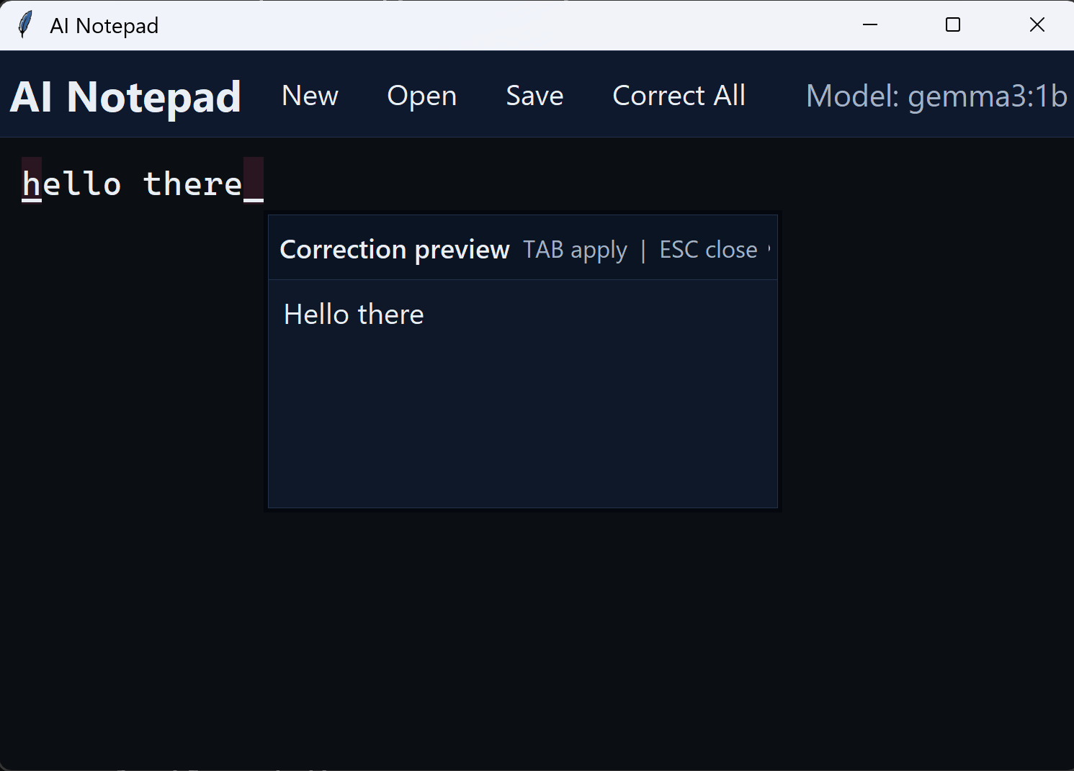

11.1 Manuel de désinstallation de l’application

Sous Windows
- .\cleanup.ps1

Sous Linux
- chmod +x ./cleanup.sh
- ./cleanup.sh

11 Manuel d’utilisation
Démarrage de l’application
Lancer l’application avec le script run.ps1 (Windows) ou run.sh (Linux), ou via le raccourci bureau si celui-ci a été créé lors de l’installation.

Interface principale
L’interface se compose d’une barre d’outils en haut (boutons New, Open, Save, Correct All), d’une barre d’informations affichant le modèle IA utilisé et la langue détectée, et d’une zone de texte principale.

Saisie de texte et suggestions
Pendant la saisie, des suggestions de mots apparaissent dans un menu. Utilisez TAB pour accepter une suggestion. Les suggestions s’améliorent avec l’utilisation grâce au système d’apprentissage des fréquences.

Correction automatique
Après une pause de frappe les paragraphes sont automatiquement envoyés au modèle IA pour correction. Les corrections proposées apparaissent dans un popup. Appuyez sur TAB pour accepter la correction ou continuez à taper pour l’ignorer.

Correction avec le bouton
Le bouton « Correct All », le mode manuel de correction situé dans la barre d’outils, permet de corriger l’intégralité des paragraphes.

Gestion des fichiers
Les boutons :

- New : crée un nouveau document vide.
- Open : ouvre un fichier texte existant.
- Save : sauvegarde le document courant.

À la fermeture, l’application demande si l’utilisateur souhaite sauvegarder les modifications.

Changement de modèle IA
Le modèle utilisé est configuré dans le fichier .env avec la variable OLLAMA_MODEL. Par défaut : gemma3:4b. Pour changer de modèle, modifier cette variable et relancer l’application. Le nouveau modèle sera téléchargé automatiquement au démarrage.

12 Résumé du rapport
AI Notepad est une application de bureau pour la prise de notes intelligente, développée en Python avec Tkinter. Elle intègre deux mécanismes de correction : une autocomplétion locale basée sur une base SQLite de 200 000 mots en français et en anglais avec un système de suggestions de mots, et une correction grammaticale et orthographique par un modèle de langage (LLM) tournant localement via Ollama.

L’architecture sépare l’interface graphique sur l’hôte du service IA dans un conteneur Docker. Le modèle par défaut est Gemma 3 gemma3:4b de Google. Toutes les données restent sur la machine de l’utilisateur, garantissant une confidentialité totale. Les scripts run.ps1 (Windows) et run.sh (Linux) automatisent le déploiement complet de l’application.

Au final, tous les objectifs fonctionnels et techniques ont été atteints.

13 Sources et Bibliographie
- Python 3 documentation officielle : https://docs.python.org/3/

- Tkinter documentation officielle : https://docs.python.org/3/library/tkinter.html

- SQLite documentation officielle : https://www.sqlite.org/docs.html

- Docker documentation officielle : https://docs.docker.com/

- wordfreq (PyPI) bibliothèque de fréquences de mots : https://pypi.org/project/wordfreq/

- Modèle Gemma 3 (Google) sur Ollama : https://ollama.com/library/gemma3

- N-grammes Article Wikipédia : https://fr.wikipedia.org/wiki/N-gramme

- Quantification des modèles de langage Hugging Face https://huggingface.co/docs/transformers/quantization/overview

- Conversations ChatGPT ayant aidé à la conception :https://chatgpt.com/c/697349ef-af94-8329-ac5a-839513dd8469

- Conversations ChatGPT ayant aidé à la conception : https://chatgpt.com/share/69a9a080-7bf4-800e-becd-d832904f2df3

- Code source sur GitHub : https://github.com/PiWebswiss/AI_Notepad

Formule élaborée dans le cadre du projet, inspirée des modèles de langage (n-gram) utilisés pour trouver les mots qui vont bien ensemble et que ChatGPT m’a conseillé d’utiliser https://chatgpt.com/c/697349ef-af94-8329-ac5a-839513dd8469
Image générée par ChatGPT pour obtenir un schéma plus joli en utilisant l'arborescence de mon répertoire : https://chatgpt.com/share/69e8c581-b498-83eb-aa78-69623699cb56

